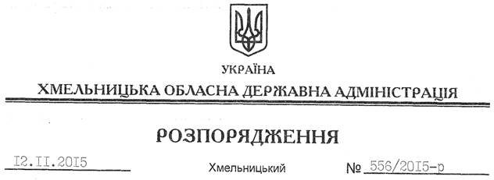

Про затвердження розподілу субвенції з державного бюджету місцевим бюджетам

На підставі статей 6, 39 Закону України “Про місцеві державні адміністрації”, постанов Кабінету Міністрів України від 08 вересня 2015 року № 674 “Про затвердження Порядку фінансування виготовлення органами ведення Державного реєстру виборців списків виборців та іменних запрошень для підготовки і проведення голосування на місцевих виборах”, від 14 вересня 2015 року № 700 “Про затвердження Порядку фінансування виборчих комісій під час підготовки і проведення місцевих виборів”,постанов Центральної виборчої комісії від 03 листопада 2015 року № 524 “Про роз’яснення щодо окремих питань організації підготовки та проведення повторного голосування з виборів депутатів сільських, селищних рад, сільських, селищних, міських голів та старост сіл, селищ”, від 05 листопада 2015 року № 530“Про затвердження Розподілу субвенції з державного бюджету місцевим бюджетам на виготовлення органами ведення Державного реєстру виборців списків виборців та іменних запрошень для підготовки і проведення повторного голосування з виборів депутатів місцевих рад та сільських, селищних, міських голів 15 листопада 2015 року”, розпорядження голови обласної державної адміністрації від 06 листопада 2015 № 157/2015-р/к “Про відпустку голови обласної державної адміністрації М.Загородного”, а також відповідно до пункту 14 рішення обласної ради від 23 січня 2015 року № 1-29/2015 “Про обласний бюджет на 2015 рік”:
1. Розподілити субвенцію з державного бюджету місцевим бюджетам на виготовлення органами ведення Державного реєстру виборців списків виборців та іменних запрошень для підготовки і проведення повторного голосування з виборів депутатів місцевих рад та сільських, селищних, міських голів 15 листопада 2015 року в сумі 6200,0 грн. згідно з додатком 1.
2. Збільшити обсяг доходів обласного бюджету по загальному фонду на суму 6 200,0 грн. за рахунок коштів субвенції з державного бюджету місцевим бюджетам, зазначеної у пункті 1.
3. Збільшити обсяг видатків обласного бюджету по загальному фонду на суму 6 200,0 грн. по Департаменту фінансів обласної державної адміністрації.
4. Перерозподілити субвенцію з державного бюджету місцевим бюджетам на підготовку і проведення виборів депутатів місцевих рад та сільських, селищних, міських голів 25 жовтня 2015 року згідно з додатком 2.
5. Це розпорядження подати постійній комісії обласної ради з питань бюджету на розгляд та погодження.
6. Контроль за виконанням цього розпорядження покласти на Департамент фінансів облдержадміністрації.

Перший заступник
голови адміністрації В.Процюк

